Инструкция по услуге «Перевод юридическому лицу по реквизитам»
Описание работы сценария справедливо для всех режимов обслуживания!

Для совершения платежа необходимо Вставить банковскую карту ПАО «Совкомбанк» или выбрать Обслуживание без карты, зайти в раздел меню «Личный кабинет» - «Платежи» - «Экспресс-Волга». Услуга располагается в подразделе «Федеральные услуги» - «Прочие услуги». Можно воспользоваться кнопкой «Поиск».

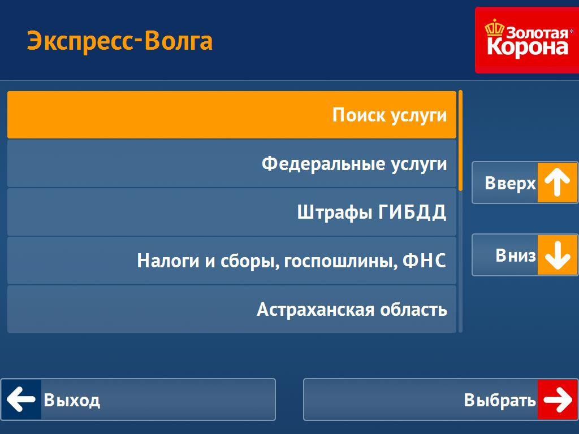
Услуга будет идентифицирована по первым введенным символам названия
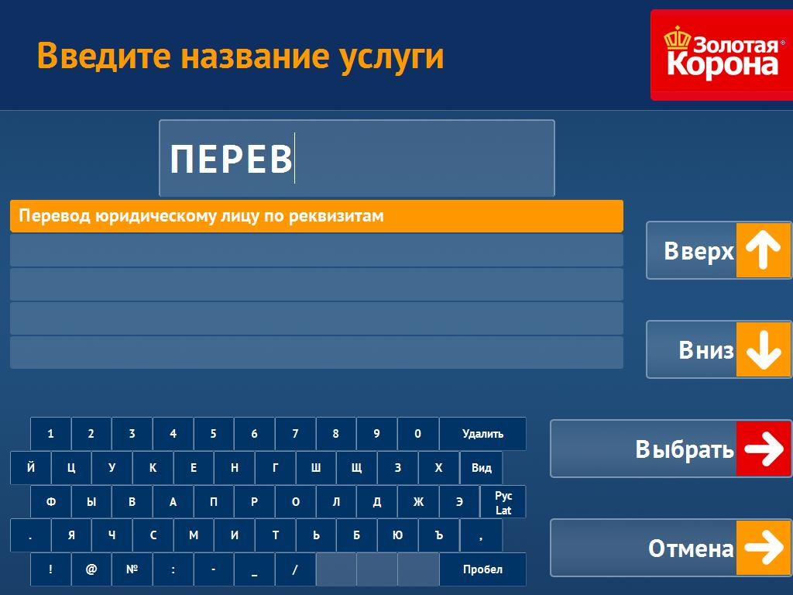
Далее для клиента выводится сообщение с предупреждением о взимаемой комиссии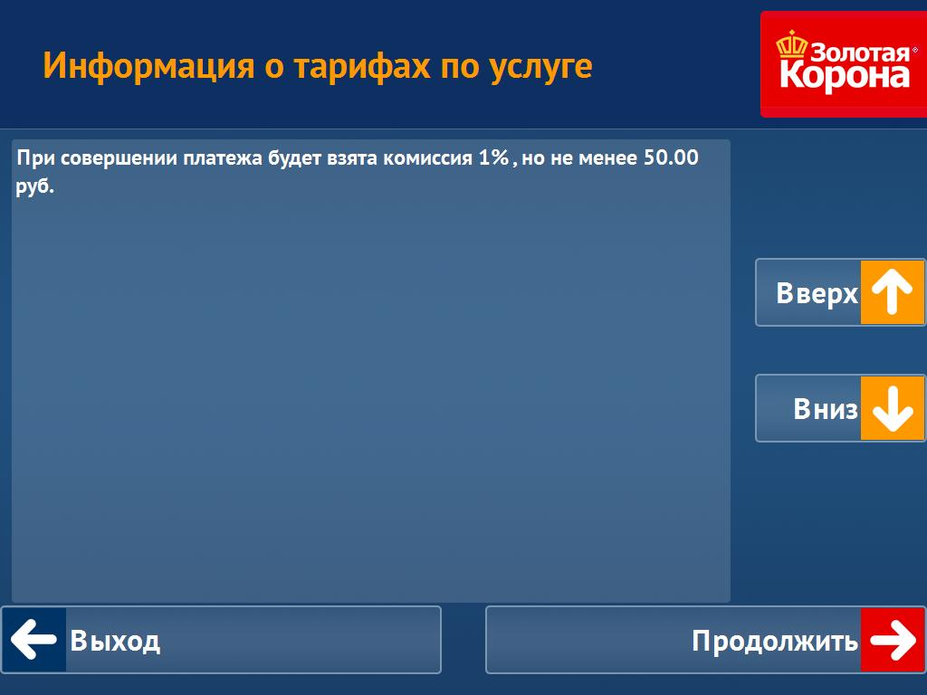

Необходимо ввести ИНН получателя
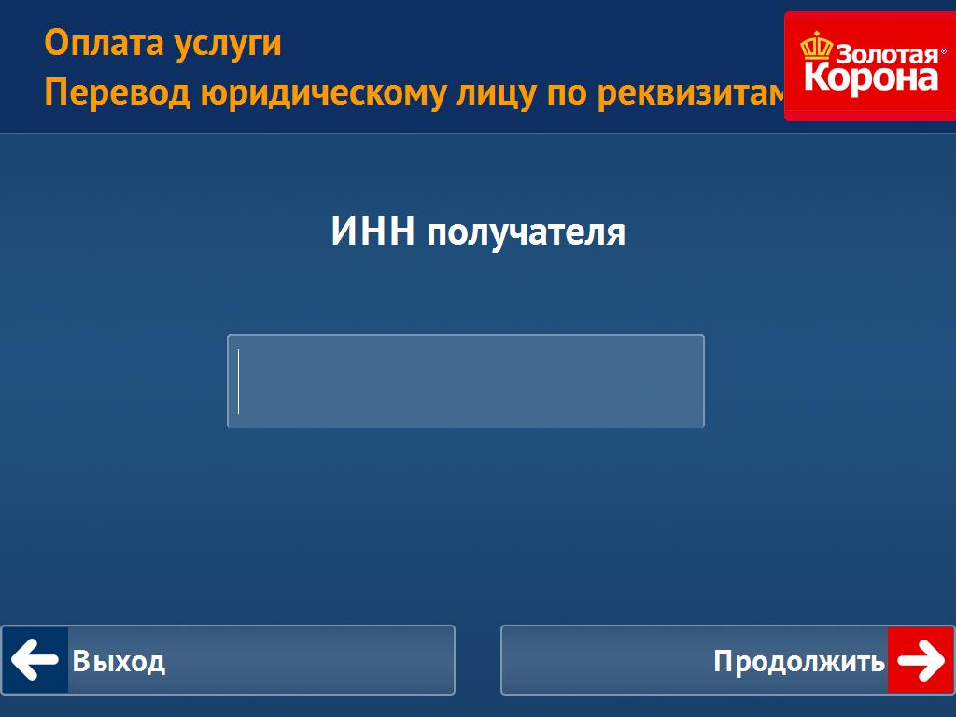
Необходимо ввести КПП получателя
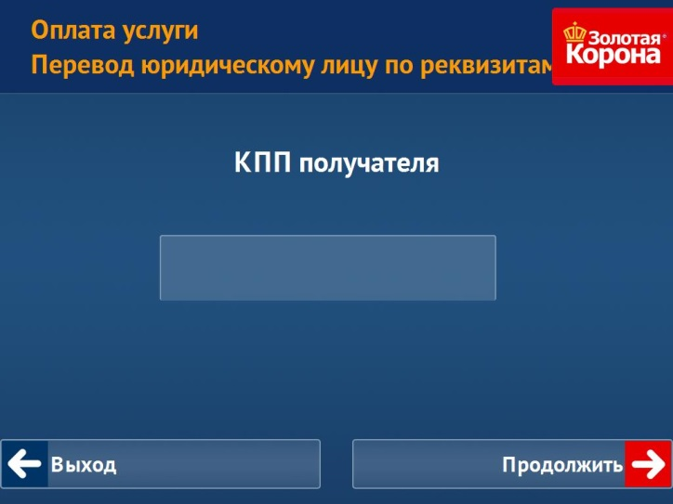
Необходимо ввести счет получателя
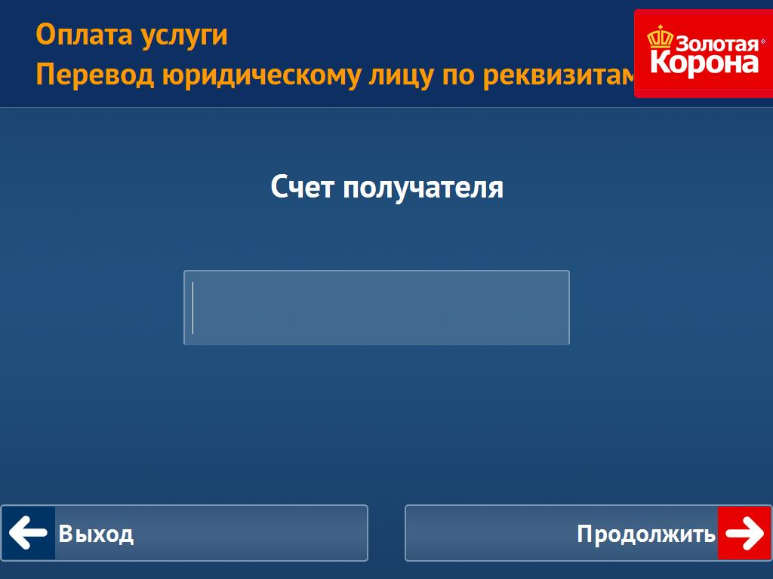
Необходимо ввести Бик банка получателя
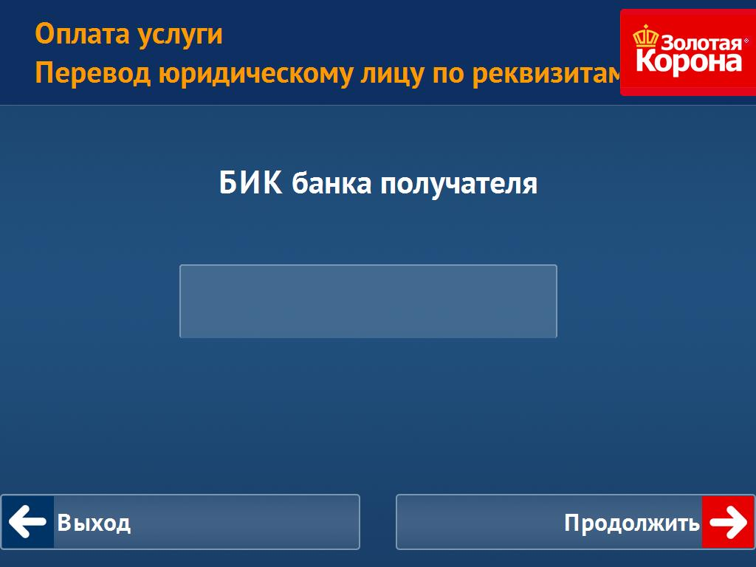

Необходимо ввести наименование ЮЛ, с учетом подсказки.
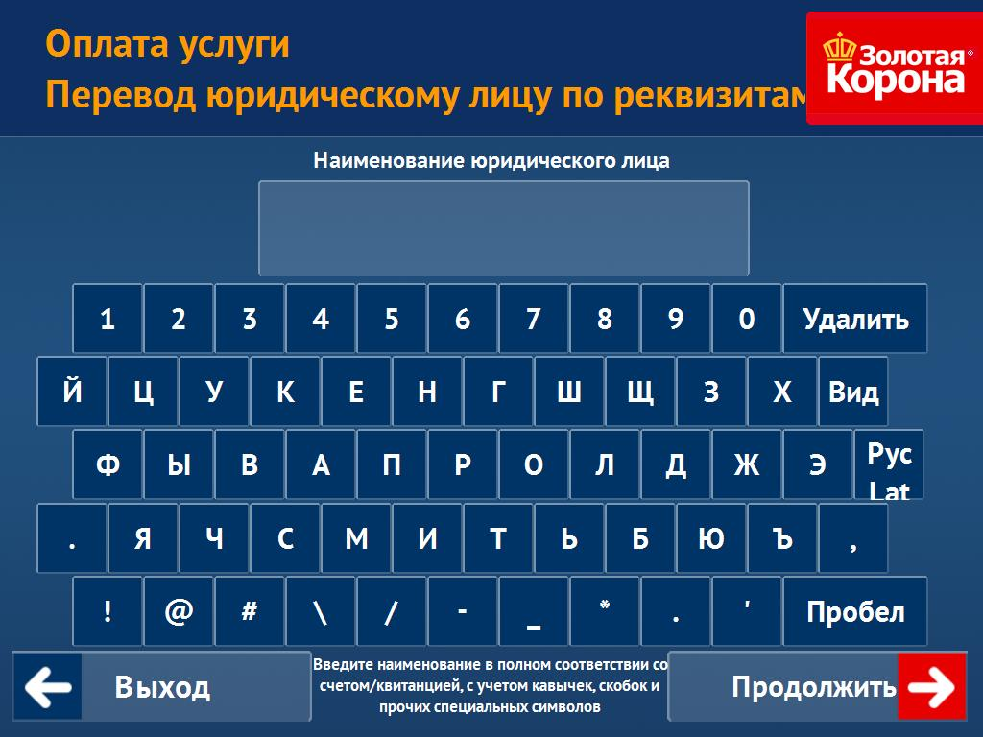
Необходимо ввести назначение платежа, с учетом подсказки
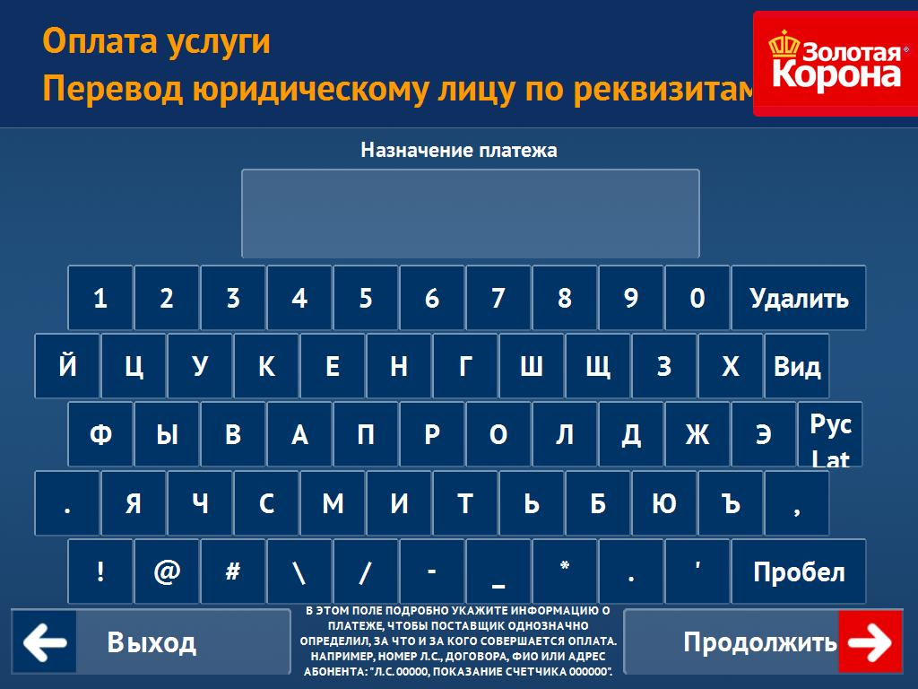
Выбрать параметр НДС
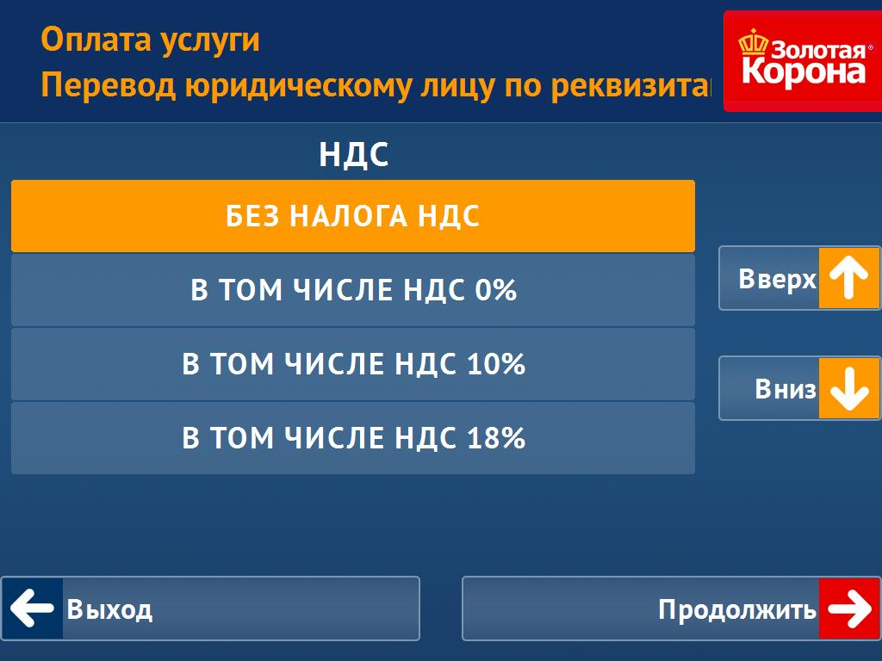
Необходимо ввести ФИО плательщика
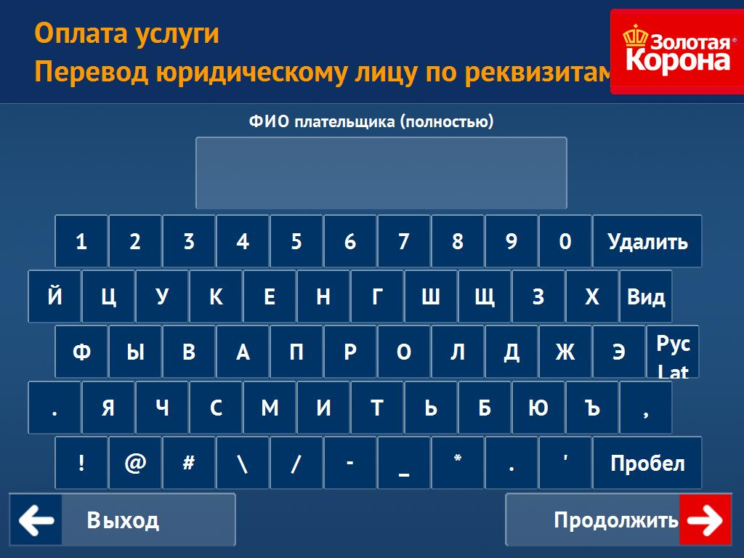

Необходимо ввести телефон плательщика
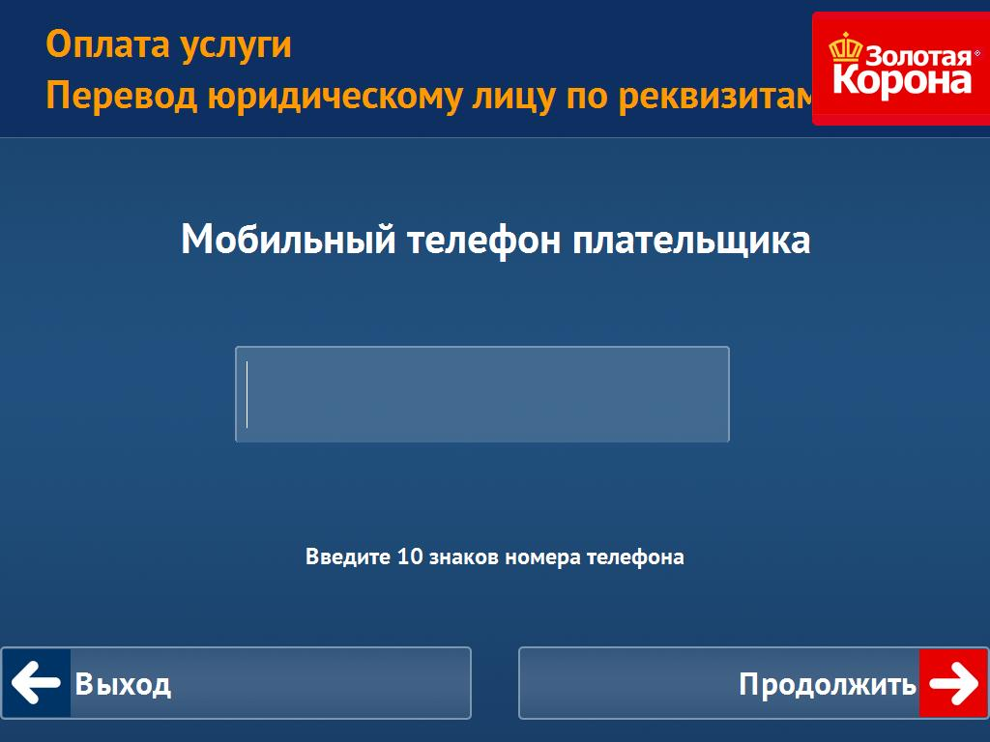
Необходимо ввести адрес плательщика
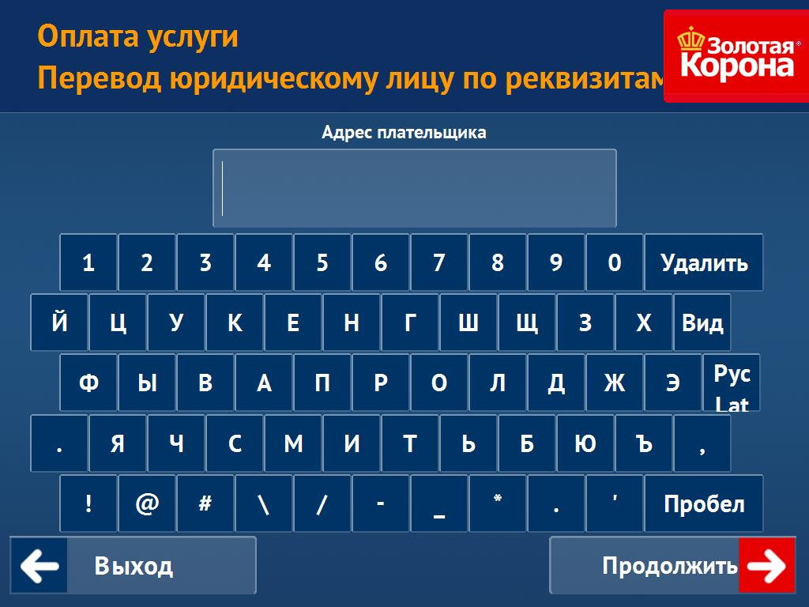
Необходимо проверить корректность введенных данных
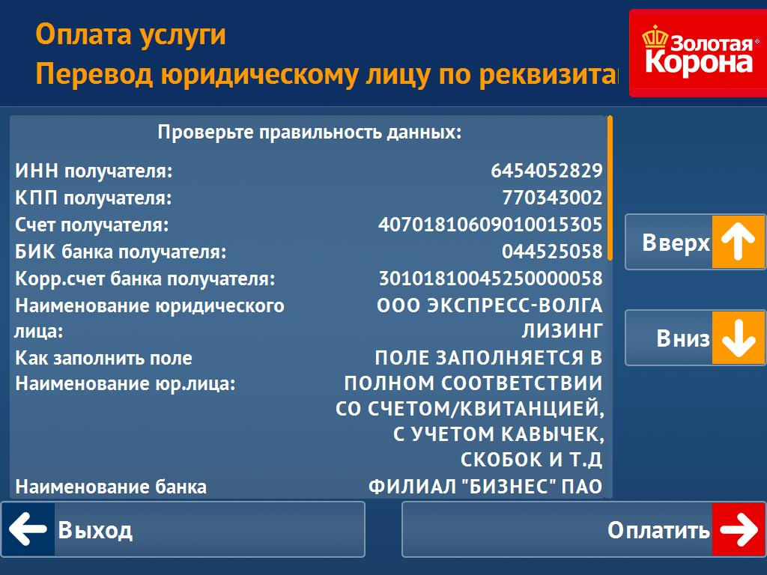
Необходимо проверить корректность введенных данных
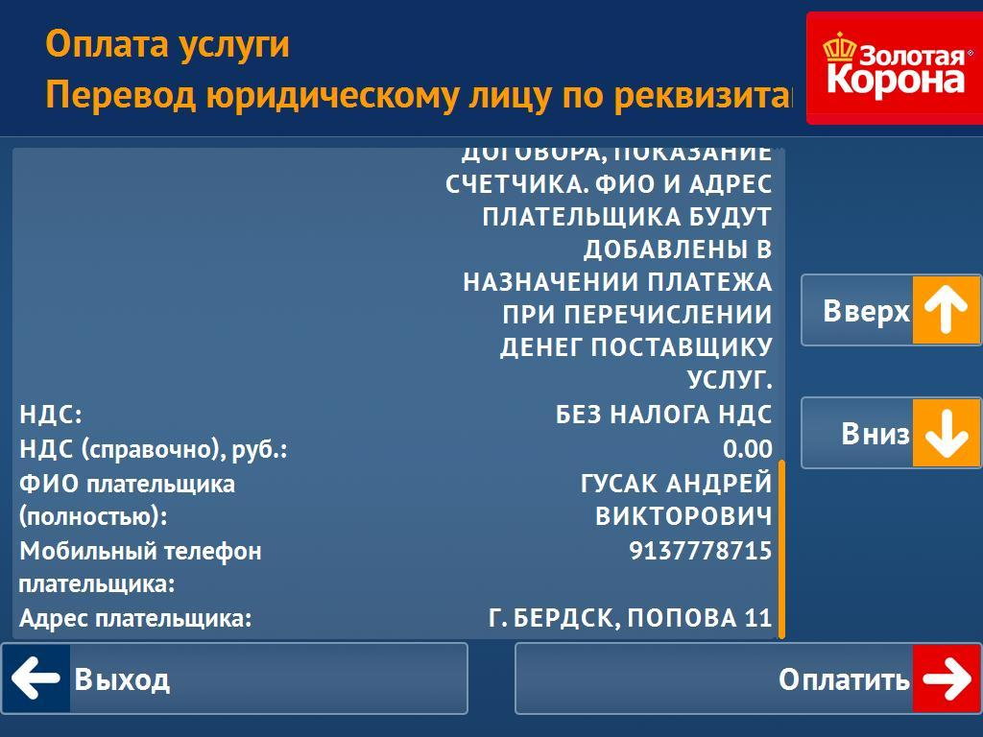
Необходимо внести требуемую сумму в купюроприемник. Системы ФСГ рассчитает комиссию из внесенных ДС. Если обслуживание происходит по карте, то необходимая сумма спишется с карты.
